**2.На ПК запустіть текстовий процесор (MS Word - у роботі версія MS Word 2016, LibreOffice Writer, Open Office, Google документи - відсутні деякі можливості у порівнянні із desktop-версією тощо) і розгляньте його меню.**

Перепишіть у звіт версію використовуваного текстового процесораі назви пунктів меню.

Microsoft Office Word 2021

**3.Вимкніть/Увімкніть лінійку. Задайте вигляд документа Розмітка сторінки. Якщо уже все задано, то перейдіть до пункту 3.**

Подання (Вигляд) => Лінійка. Подання (Вигляд) => Розмітка сторінки.

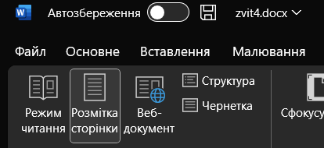

4. **Перевірте, чи задані сантиметри як одиниці вимірювання на лінійці.**

Файл => Параметри => Додатково: в пункті Екран : Одиниці вимірювання => сантиметри.

5. **Перевірте, чи задано параметри: Автоматично перевіряти орфографію і позначати граматичні помилки під час введення?**

Файл => Параметри => Правопис: задайте відповідні режими.

6. **Задайте режим показувати границі області тесту.**

Файл => Параметри => Додатково: в пункті Показувати вміст документу: показувати границі області тесту.

**7.Задайте мову для перевірки правопису – українська.**

1 спосіб: Рецензування => Мова => Вибрати мову => українська.

2 спосіб: в рядку стану клікнути по назві мови => українська.

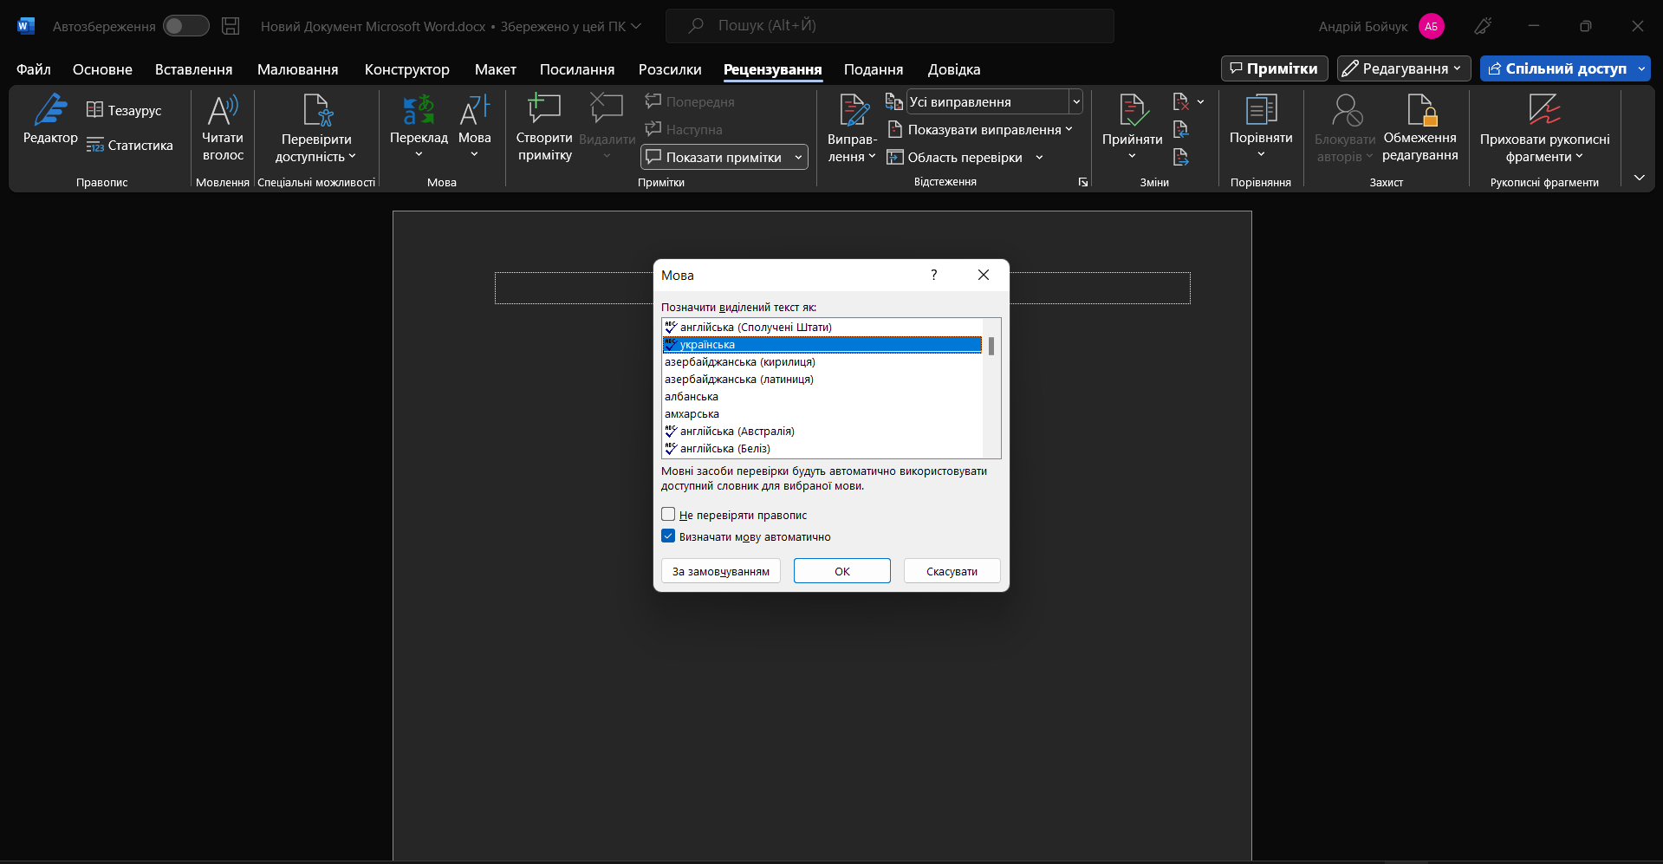

8. **Задайте режим автоматичного перенесення слів.**

Макет (Розмітка сторінки)  => В групі «Параметри сторінки => Кнопка «Розставлення переносів => Авто

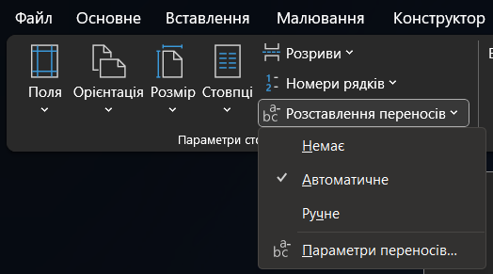

17. **Скільки абзаців, слів і символів є у набраному тексті?**

Рецензування => Статистика **=>** ОК**.** *Занесіть дані у звіт.*

21 абзаців

